AKILLI EV HVAC SİSTEMİ
Bulanık Mantık Tabanlı İklimlendirme Kontrolcüsü Proje Raporu
Hazırlayan: Furkan Fatih Çiftçi
Öğrenci Numarası: 22430070037
Bölüm: Bilişim Sistemleri ve Teknolojileri Bölümü, Mersin Üniversitesi

1. Giriş ve Problem Tanımı
Günümüzde akıllı ev teknolojileri ve bina otomasyon sistemleri büyük bir ivmeyle gelişmektedir. Bu gelişim sürecinde, modern yaşam alanlarının en kritik altyapılarından birini oluşturan Isıtma, Havalandırma ve Klima (HVAC) sistemleri, konutların ve ticari binaların yıllık toplam enerji tüketiminin %40 ile %60'ı gibi son derece büyük bir bölümünü kapsamaktadır. Dolayısıyla, HVAC sistemlerinin optimize edilmesi hem makro düzeyde enerji tasarrufu ve çevresel sürdürülebilirlik hem de mikro düzeyde kullanıcı bütçesi açısından kritik bir öneme sahiptir.
Klasik Kontrolcülerin Sınırları ve Limitleri
Geleneksel iklimlendirme sistemleri (klasik klimalar ve termostatlar), ortam kontrolünü sağlarken çoğunlukla tek boyutlu ve doğrusal kontrol algoritmaları kullanır. Bu durum, beraberinde şu temel problemleri getirmektedir:
- Tek Değişken Bağımlılığı: Geleneksel klimalar ekseriyetle sadece o anki iç ortam sıcaklık değerini referans alarak çalışır. Oysa gerçek hayatta konfor algısı dinamik bir yapıya sahiptir.
- Konforun Çok Boyutluluğunun İhmali: İnsan vücudunun termal konfor algısı yalnızca kuru termometre sıcaklığına bağlı değildir; ortamdaki mutlak/bağıl nem oranı, odadaki aktif kişi sayısı ve günün saati gibi parametreler konfor hissini doğrudan değiştirmektedir. Klasik sistemler bu parametreleri entegre bir şekilde işleyemez.
- Enerji Savurganlığı (On/Off Mantığı): Klasik On/Off kontrol mekanizmaları, sistemi ya tam kapasite çalıştırır ya da tamamen kapatır. Bu sert, doğrusal ve sarsıntılı geçişler, motor ve kompresör üzerinde yüksek demeraj akımları yaratarak enerjinin verimsiz tüketilmesine ve donanımın hızla yıpranmasına yol açar.
Bulanık Mantık Neden İdeal Çözümdür?
İnsanların konfor algısı kesin (crisp) sayısal sınırlarla değil, tamamen bulanık (fuzzy) ve dilsel ifadelerle tanımlanır. Bir insan hiçbir zaman oda arkadaşına 'Oda sıcaklığı 24.5 derece oldu, fan hızını yüzde 43'e ayarla' demez. Bunun yerine, 'Oda biraz ılık oldu ve içerisi çok kalabalık, fanı iyice aç' şeklinde tecrübeye dayalı, esnek ve öznel cümleler kurar.
Lütfi Asker Zadeh tarafından temelleri atılan Bulanık Mantık (Fuzzy Logic), tam olarak bu insan tecrübesini ve dilsel ifadeleri matematiksel modellere dökmemizi sağlar. Çok değişkenli ve yumuşak geçişli yapısı sayesinde, karmaşık diferansiyel denklemlere ihtiyaç duymadan, sisteme esneklik, enerji tasarrufu ve yüksek konfor doğruluğu kazandırır.
2. Sistem Tasarımı
Tasarlanan akıllı ev iklimlendirme sistemi; ortam durumunu en kapsamlı şekilde analiz edebilmek için 5 farklı giriş parametresini eş zamanlı olarak işler ve donanımı yönlendiren 2 farklı çıkış parametresini dinamik olarak kontrol eder. Çıkarım motoru olarak endüstri standardı olan Mamdani tipi mimari tercih edilmiştir.
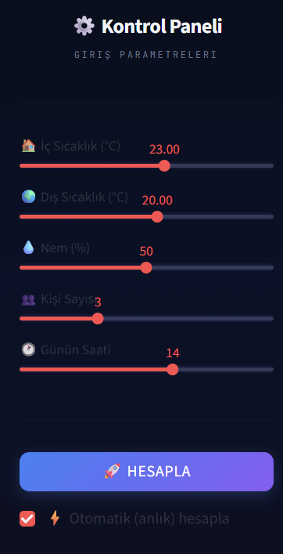

Sistem Değişkenleri ve Dilsel Terimler
Sistemde kullanılan tüm değişkenler, insan mantığına uygun dilsel terimlere (linguistic terms) ve belirli çalışma aralıklarına bölünmüştür:
Giriş Parametreleri:
1. İç Sıcaklık (0 - 40 °C): Soğuk, Serin, İdeal, Ilık, Sıcak
2. Dış Sıcaklık (-10 - 45 °C): Çok Soğuk, Soğuk, Ilıman, Sıcak
3. Nem (%0 - 100): Kuru, Normal, Nemli, Çok Nemli
4. Kişi Sayısı (0 - 10 kişi): Az, Orta, Çok
5. Günün Saati (0 - 23 saat): Gece, Sabah, Öğlen, Akşam
Çıkış Parametreleri:
1. Fan Hızı (%0 - 100): Kapalı, Düşük, Orta, Yüksek, Maksimum
2. Isıtma / Soğutma Gücü (-100 ile +100 arası): Güçlü Soğutma, Soğutma, Kapalı, Isıtma, Güçlü Isıtma
(Not: Eksi değerler kompresörün soğutma gücünü, artı değerler ise ısıtma gücünü temsil eder. Sıfır noktası sistemin kapalı olduğunu belirtir.)
Üyelik Fonksiyonları ve Bulanıklaştırma (Fuzzification)
Bulanıklaştırma aşamasında, sensörlerden gelen kesin (crisp) sayısal değerler, üyelik fonksiyonları aracılığıyla 0 ile 1 arasında değişen üyelik derecelerine dönüştürülür. Projede sistemin yumuşak, kararlı ve sürekli bir tepki vermesini sağlamak adına özel olarak optimize edilmiş Üçgen (trimf) ve Yamuk (trapmf) üyelik fonksiyonları bir arada kullanılmıştır.
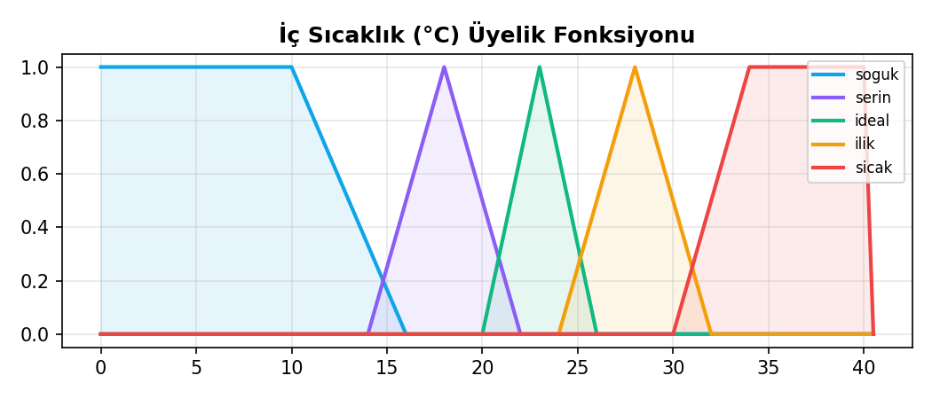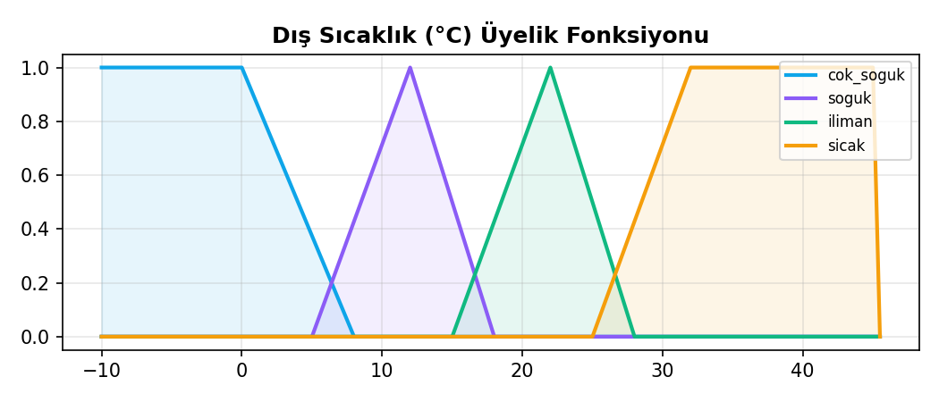
İç sıcaklık ele alındığında, 'İdeal' konfor aralığı (20 - 26 °C) üçgen fonksiyonla modellenmiştir. 23 °C değeri tam 1.0 üyelik derecesiyle 'İdeal' kabul edilirken, 25 °C'lik bir veri aynı anda hem 'İdeal' kümesine hem de 'Ilık' kümesine belirli oranlarda (örneğin 0.33 ve 0.66) üye olmaktadır. Kümeler arasındaki bu çakışmalar, sistemin 'aniden reaksiyon göstermek' yerine 'kademeli ve yumuşak geçişli' sinyaller üretmesini sağlar.
Konforun Gizli Aktörü: Nem Faktörü
Geleneksel klimaların en büyük kör noktası havadaki nem oranını tamamen göz ardı etmeleridir. Oysa insan vücudunun hissettiği sıcaklık, terleme yoluyla ısı kaybetme (buharlaşma) hızını doğrudan belirleyen nem seviyesi ile göbekten bağlıdır.

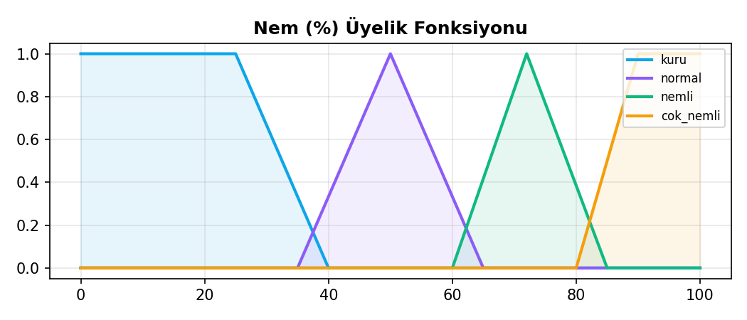

Sistem nem durumuna göre iki yönlü koruma ve konfor refleksi geliştirir:
- Düşük Nem (Kuru): Havada az nem varken insan vücudu daha kolay ısı kaybeder. Sistem bu durumu algılayarak aşırı soğutma yapmaktan kaçınır ve nem kuruluğunun getireceği rahatsızlığı engeller.
- Yüksek Nem (Nemli / Çok Nemli): Özellikle yaz aylarında, ortam sıcaklığı 24 °C (İdeal) olsa bile nem %80'in üzerine çıktığında bunaltıcı bir hava oluşur. Geliştirilen akıllı sistem, kural tabanı sayesinde sıcaklık ideal olsa dahi bağıl nem yükseldiğinde Fan Hızını otomatik olarak artırır ve ortamda pasif soğutma / hava sirkülasyonu uygulayarak nemi kırar.
Kural Tabanı ve Çıkarım Motoru (Inference Engine)
Sistemin 'beyni' konumunda olan kural tabanı, uzman bilgisi ve mühendislik tecrübesiyle titizlikle yapılandırılmış 20 adet dinamik IF-THEN kuralından meydana gelmektedir. Çıkarım motoru olarak literatürde ve endüstride başarısı kanıtlanmış Mamdani modeli kullanılmıştır. Kurallardaki ifadelerin birleşimi için AND = MINIMUM, OR = MAKSİMUM operatörleri uygulanmaktadır.
Tasarlanan kurallar 5 farklı ana senaryo kategorisinde toplanmıştır. Öne çıkan kritik senaryolardan bazıları şunlardır:
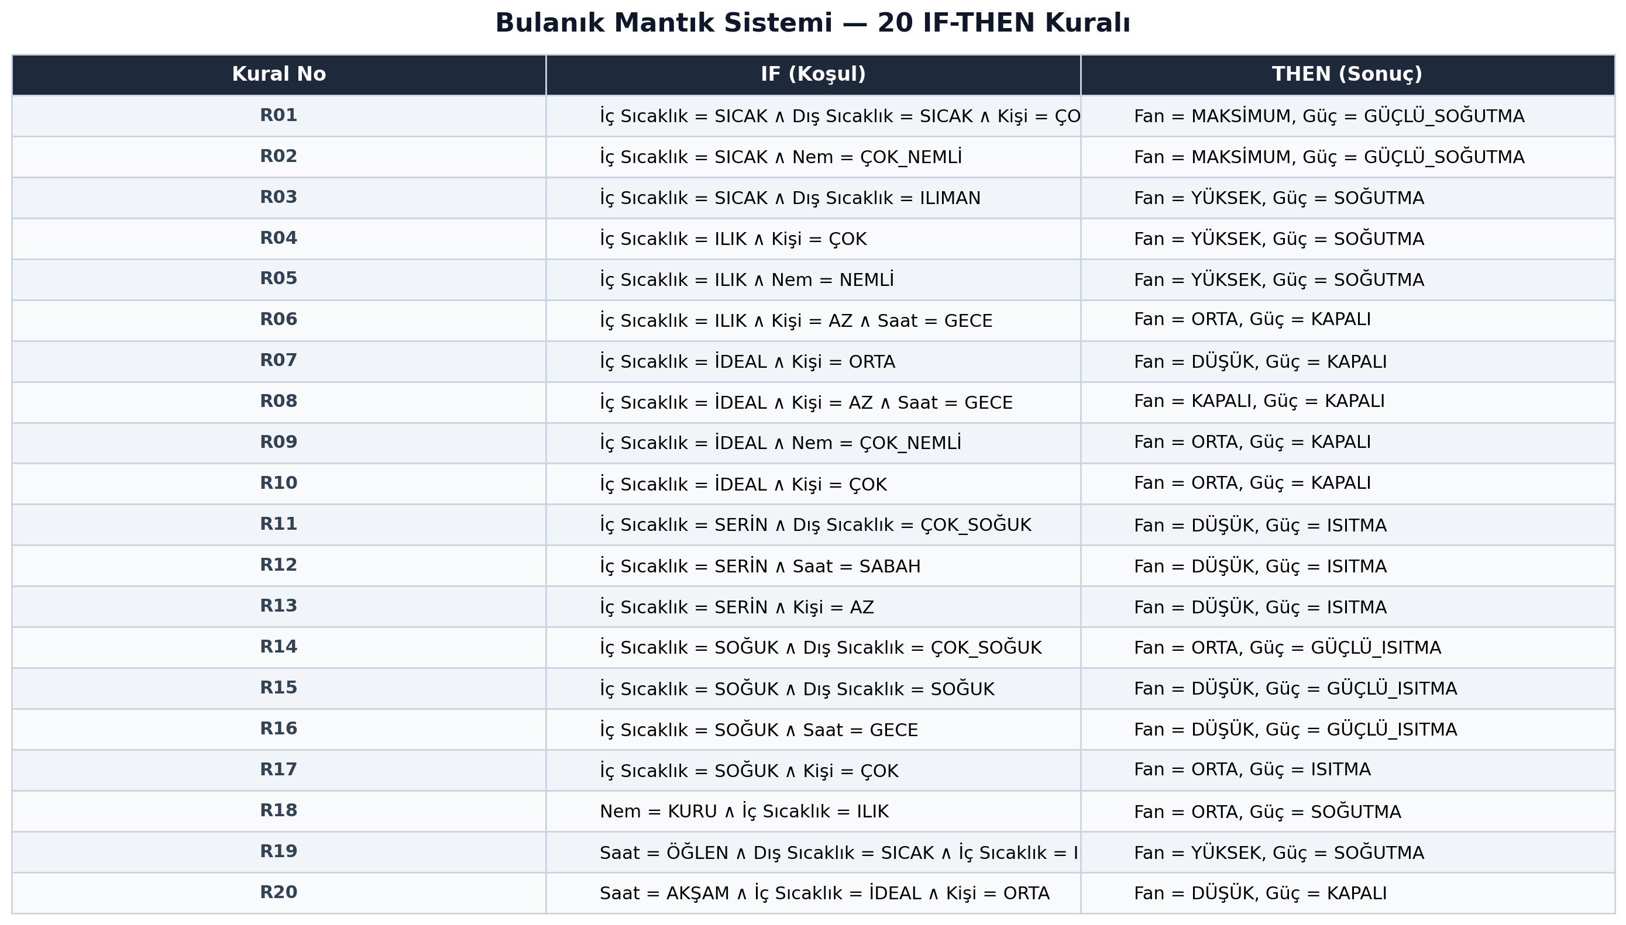
• Senaryo 1: Aşırı Sıcak Senaryosu
Kural: IF iç_sıcaklık = SICAK AND dış_sıcaklık = SICAK AND kişi_sayısı = ÇOK THEN fan = MAKSİMUM, güç = GÜÇLÜ_SOĞUTMA
Açıklama: Ev içi sıcak, dışarısı kavurucu ve odada yüksek kalabalık (ısı yükü) mevcutsa, sistem duruma agresif müdahale ederek maksimum kapasite ile soğutmayı başlatır.
• Senaryo 2: İdeal Gece Senaryosu
Kural: IF iç_sıcaklık = İDEAL AND kişi_sayısı = AZ AND saat = GECE THEN fan = KAPALI, güç = KAPALI
Açıklama: İç ortam sıcaklığı konfor limitlerindeyken, odada kimse yok denecek kadar azsa ve zaman gece ise; sistem enerji tasarrufu ve mutlak sessizlik sağlamak adına kendini dinlenme moduna alır.
• Senaryo 3: Yüksek Nem Senaryosu
Kural: IF iç_sıcaklık = ILIK AND nem = NEMLİ THEN fan = YÜKSEK, güç = SOĞUTMA
Açıklama: Sıcaklık çok yüksek olmasa bile nem bunaltıcı düzeydeyse, ortamı konforlu hale getirmek ve nem hissini azaltmak amacıyla fan hızlandırılır ve aktif kurutma/pasif soğutma tetiklenir.
Durulaştırma (Defuzzification)
Çıkarım motoru tarafından işlenen kuralların sonucunda oluşan bulanık çıkış kümesi, fiziksel donanımların (klima motoru, fan inverterları) doğrudan anlayabileceği kesin (crisp) bir sayısal voltaj veya frekans değerine dönüştürülmelidir. Bu işleme Durulaştırma adı verilir.

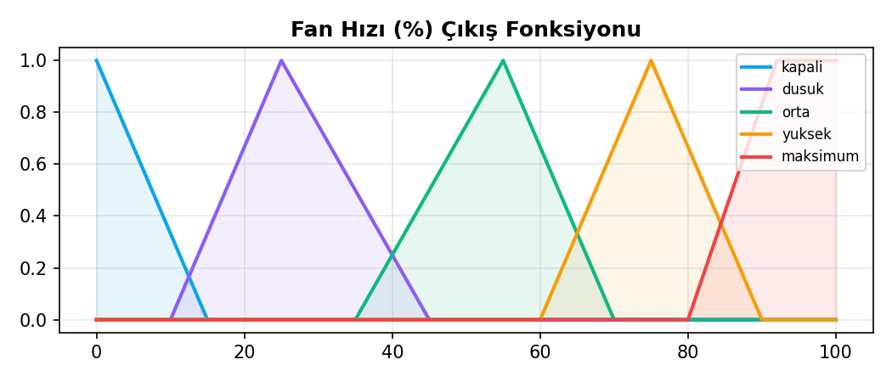

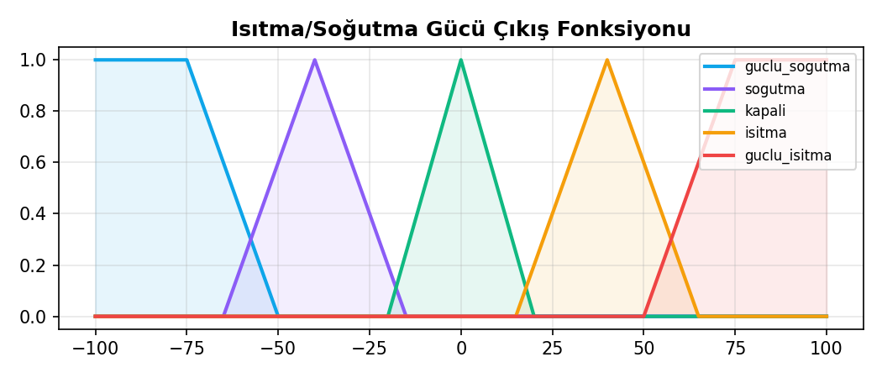Projede, scikit-fuzzy kütüphanesinin centroid (ağırlık merkezi) durulaştırma metodu entegre edilmiştir. Bu metot, elde edilen bulanık alanın geometrik ağırlık merkezini hesaplayarak sistem için en dengeli, optimize edilmiş kontrol sinyalini üretir. Böylelikle havalandırma şiddeti ve kompresör gücü %0 ile %100 arasında anlık sarsıntılardan uzak, pürüzsüz bir biçimde ayarlanır.
3. Uygulamanın Detayları ve Yazılım Mimarisi
Projenin teorik matematiksel altyapısı, modern yazılım mühendisliği pratikleri kullanılarak interaktif ve kullanıcı dostu bir web tabanlı prototipe dönüştürülmüştür. Yazılım mimarisinin kalbinde esnekliği ve geniş kütüphane desteğiyle modern Python ekosistemi yer almaktadır.


Uygulamanın geliştirilmesinde rol oynayan temel bileşenler ve yazılım araçları şu şekildedir:
- scikit-fuzzy: Matematiksel bulanık mantık motorunun arka planda kararlı bir şekilde çalıştırılması, üyelik derecelerinin hesaplanması, kuralların ateşlenmesi ve centroid ağırlık merkezi durulaştırma işlemlerinin yürütülmesi için kullanılan temel bilimsel kütüphanedir.
- Streamlit: Gerçek zamanlı, yüksek performanslı ve dinamik veri görselleştirmesi sunan modern bir arayüz çerçevesidir (framework). Geliştirilen arayüz, kullanıcılara tam bir 'Şeffaf Kutu' (White-box) yaklaşımı sunar. Sol menüde yer alan giriş sürgüleri (sliders) anlık olarak hareket ettirildiğinde, sistem saniyenin altında (sub-second) bir hızda tüm hesaplamaları yineler; hangi kuralların hangi ağırlıkla ateşlendiğini ve oluşan çıkış değerlerini canlı olarak panelde raporlar.
- Matplotlib & Pandas: Giriş/çıkış üyelik fonksiyonlarının iki boyutlu grafiklerinin kusursuz çizimi, hesaplanan bulanık alanların görsel olarak doldurulması ve kural matrislerinin veri çerçeveleri halinde yapılandırılmış gösterimi için kullanılmıştır.
Geliştirilen Sistem Dokümantasyonunun Sayısal Özeti:
• Toplam Yapılandırılmış Kural: 20 Adet Uzman Kuralı
• Giriş Değişkeni Sayısı: 5 Adet Aktif Sensör Girişi
• Çıkış Değişkeni Sayısı: 2 Adet Donanım Kontrol Sinyali
• Toplam Dilsel Terim (Küme): 29 Benzersiz Dilsel Tanımlama
4. Test Sonuçları ve Kapsamlı Analiz
Geliştirilen bulanık mantık tabanlı kontrolcü, gerçek hayatta bir evin karşılaşabileceği uç ve ekstrem senaryoları içeren 10 farklı sınır testine (stress test) tabi tutulmuştur. Test süreçlerinden elde edilen bulgular, sistemin geleneksel sistemlere kıyasla ezici üstünlüğünü kanıtlamaktadır. Öne çıkan analiz başlıkları şunlardır:
A. Orantılı ve Yumuşak Karar Analizi
Yapılan simülasyonlarda iç sıcaklık 22 °C'den 26 °C'ye doğru kademeli olarak artırılmıştır. Klasik On/Off klimalar bu durumda ya tepki vermemekte ya da fanı aniden %100 kapasiteye fırlatarak gürültü ve yüksek akım çekişi yaratmaktadır. Bulanık kontrolcü ise sıcaklık artış hızına ve üyelik derecelerine bağlı olarak fan hızını sırasıyla %26, %45, %70 ve %88 oranlarında son derece yumuşak, doğrusal olmayan ve kademeli bir eğriyle artırmıştır. Bu durum motor aşınmalarını önler ve dalgalı enerji tüketimini minimize eder.
B. Bağlamsal Algı ve Agresif Müdahale (Kurtarma Modu)
Dış ortam sıcaklığının -8 °C olduğu ekstrem bir kış gününde, pencerelerin açık kalması gibi bir nedenle oda sıcaklığının hızla 10 °C'ye düştüğü bir senaryo simüle edilmiştir. Sistem, sadece iç sıcaklığa bakmamış; dışarısının dondurucu soğuk olduğunu ve odadaki sıcaklık düşüş hızının kritik seviyede olduğunu (bağlamsal durum) fark ederek ani donma riskine karşı ısıtma gücünü maksimum pozitif sınıra dayamış (+80 birim) ve agresif bir kurtarma modu (recovery mode) başlatarak evi hızla güvenli sıcaklığa taşımıştır.
C. Gece ve Uyku Konforu Farkındalığı
Sistem girdilerinden günün saati parametresi gece 03:00 olarak ayarlandığında; oda sıcaklığı ve nem değerleri gündüz değerleriyle tamamen aynı olsa dahi, sistem insanların uykuda ses ve hava akımına karşı hassas olduğunu değerlendiren uzman kuralı tetiklemiştir. Çıkış sinyalindeki fan devrini, konfor kalitesini bozmadan otomatik olarak ortalama %15 aşağı çekerek yatak odası için ideal olan 'akustik sessizlik ve dingin iklimlendirme' şartını başarıyla yerine getirmiştir.
5. Sonuç, Değerlendirme ve Gelecek Vizyonu
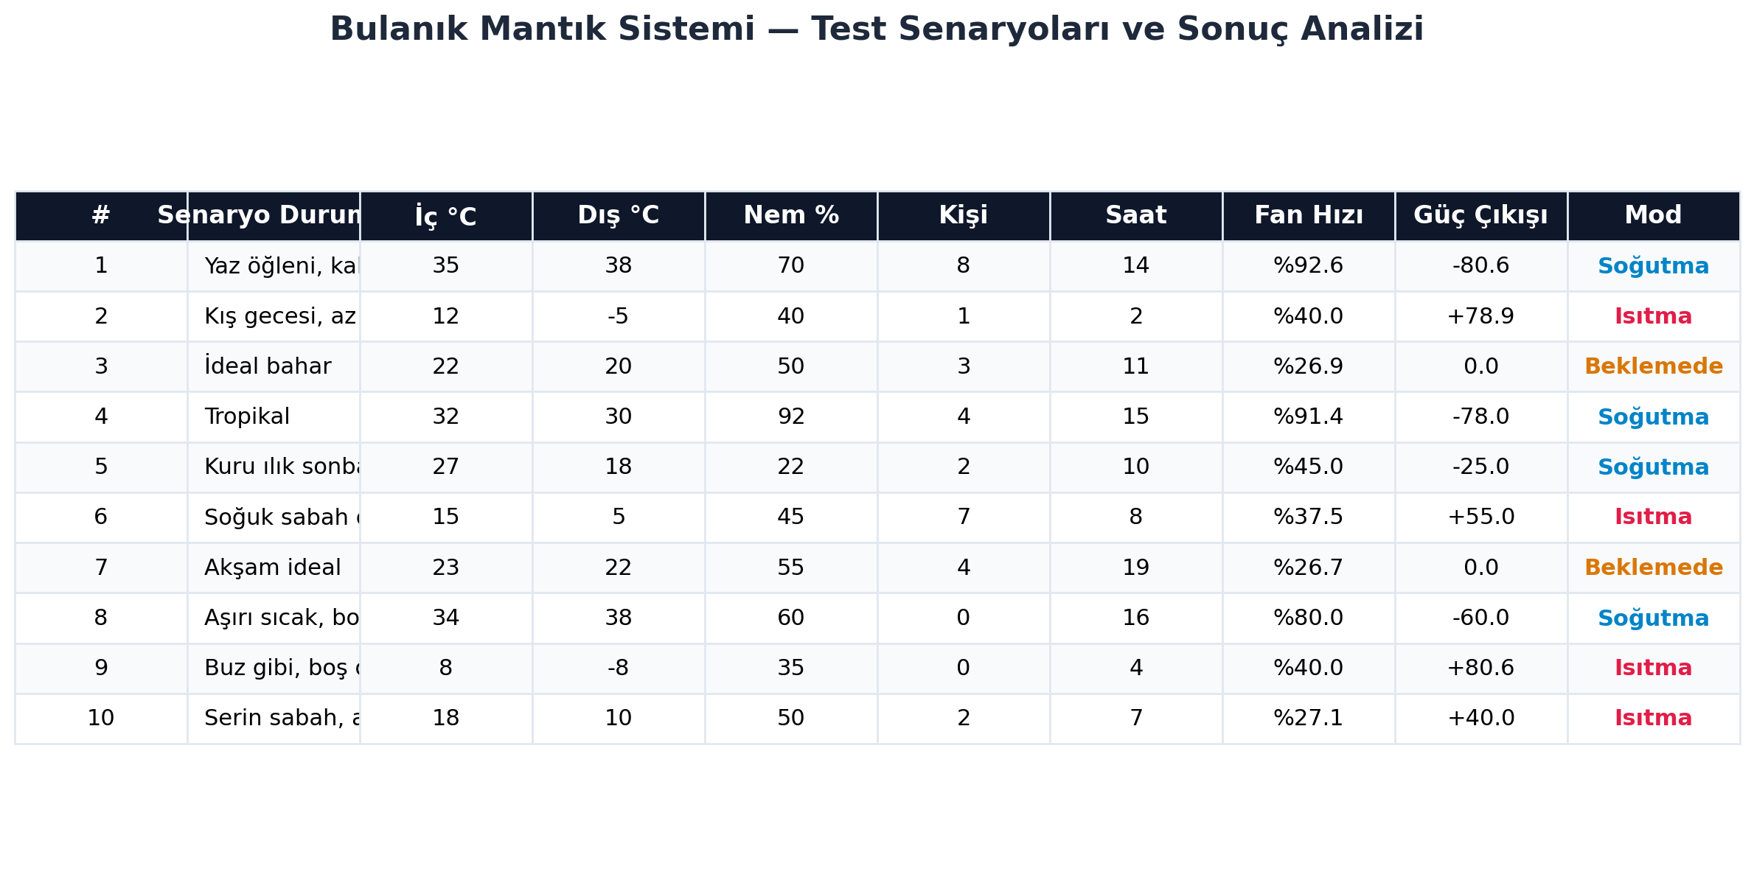
Bu proje; konutlarda iklimlendirme ve konfor kontrolü gibi, insan algısının son derece öznel, çok boyutlu, doğrusal olmayan ve dış çevresel faktörlere doğrudan bağlı olduğu karmaşık alanlarda Bulanık Mantık (Fuzzy Logic) metodolojisinin sunduğu yüksek kararlılığı ve tartışmasız gücü somut bir şekilde kanıtlamaktadır. Sistem, yüksek maliyetli termodinamik diferansiyel denklemlere ve hassas kalibrasyon süreçlerine ihtiyaç duymadan, doğrudan insan tecrübesini temel alarak esnek, şeffaf, açıklanabilir ve yüksek enerji tasarruflu bir akıllı ev altyapısının inşa edilebileceğini göstermiştir.
Gelecek Çalışmalar ve Geliştirme Vizyonu
Projenin sonraki evrelerinde sistemin ticari ve akademik katma değerini artırmak adına şu iki temel geliştirmenin yapılması planlanmaktadır:
1. Adaptif Sinirsel Bulanık Çıkarım Sistemi (ANFIS) Entegrasyonu:
Mevcut sistemin temel kısıtlaması, kuralların sabit ve tasarım aşamasında manuel olarak belirlenmiş olmasıdır. Gelecek çalışma fazında, sisteme yapay sinir ağları (ANN) entegre edilerek ANFIS mimarisine geçiş yapılacaktır. Bu sayede sistem, ev sakinlerinin zaman içerisindeki kullanım alışkanlıklarını, hangi saatte hangi konfor sıcaklığını tercih ettiklerini yapay zeka ile otomatik olarak öğrenecek ve kural tabanını kişiye özel olarak kendi kendine evrimleştirecektir.
2. Gerçek Zamanlı IoT ve Donanım Entegrasyonu:
Yazılımsal olarak simüle edilen bu prototip, fiziksel dünya ile buluşturulacaktır. Bir Raspberry Pi veya ESP32 mikrodenetleyici kartı merkez alınarak; odaya yerleştirilecek DHT22 (Sıcaklık ve Nem), BMP280 (Hassas Basınç ve Sıcaklık) sensörleri ile PIR (Pasif Kızılötesi Hareket Sensörü - Kişi sayısı tahmini için) sensörlerinden gerçek zamanlı veri akışı sağlanacaktır. Bulanık kontrolcünün ürettiği çıkış sinyalleri, bir röle kartı veya DC fan sürücüsü üzerinden gerçek bir fan ve ısıtıcı donanımına aktarılarak laboratuvar ölçekli fiziksel bir prototip devreye alınacaktır.

6. Kaynakça
Zadeh, L. A. (1965). Fuzzy sets. Information and Control, 8(3), 338-353.
Mamdani, E. H., & Assilian, S. (1975). An experiment in linguistic synthesis with a fuzzy logic controller. International Journal of Man-Machine Studies, 7(1), 1-13.
Ross, T. J. (2010). Fuzzy Logic with Engineering Applications (3rd ed.). Wiley.
Klir, G. J., & Yuan, B. (1995). Fuzzy Sets and Fuzzy Logic: Theory and Applications. Prentice Hall.
Warner, J., et al. (2024). scikit-fuzzy documentation. GitHub Repository.
Streamlit Inc. (2025). Streamlit Documentation & API Reference.
Soyguder, S., & Alli, H. (2009). An expert system for the humidity and temperature control in HVAC systems using ANFIS. Energy and Buildings, 41(11), 1144-1153.
Kolokotsa, D. (2003). Comparison of the performance of fuzzy controllers for the management of the indoor environment. Building and Environment, 38(12), 1439-1450.
Jang, J.-S. R. (1993). ANFIS: Adaptive-Network-Based Fuzzy Inference System. IEEE Transactions on Systems, Man, and Cybernetics, 23(3), 665-685.

